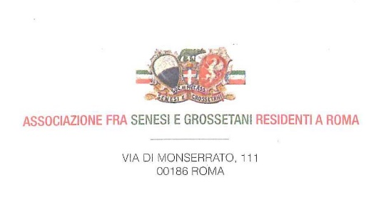
CIRCOLARE N. 76

A TUTTI I SOCI DELL’ ASSOCIAZIONE FRA SENESI E GROSSETANI RESIDENTI A ROMA

Roma, 22 maggio 2023

Cari Soci, cari amici,

Sabato 10 giugno alle ore 8,15 ci si incontra dentro il piazzale della Stazione ferroviaria di Roma Trastevere al fine di partire alle ore 8,30 per la visita alla Abbazia di Farfa. Visiteremo uno dei complessi monastici più importanti dell’Occidente Cristiano con la guida preziosa della professoressa Carla Benocci, nostra illustre socia.
Il costo della visita è di 55 ,00 euro che si potranno versare a Lucia Mazzilli durante lo svolgimento del programma e comprende sia il trasferimento in un pulmino di 28 posti, sia il pranzo nel ristorante annesso al Monastero, la Taverna del Monaco.
Il menu è il seguente:
Lasagna o cannelloni,
Pollo ai peperoni o Pollo alla cacciatora,
Verdure di stagione o insalata,
Dolce,
Vino,
Acqua,
Caffè.
Vi prego di confermare le vostre adesioni a Lucia Mazzilli al cellulare n. 3278778100.
Vi saluto cordialmente in attesa di vedervi numerosi per la visita che conclude le attività precedenti alle vacanze estive.

Luca Verdone
(Presidente della Associazione fra Senesi e Grossetani residenti a Roma)

